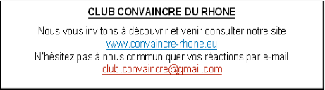
www.convaincre-rhone.eu
CLUB CONVAINCRE DU RHONE
Newsletter Juin 2020
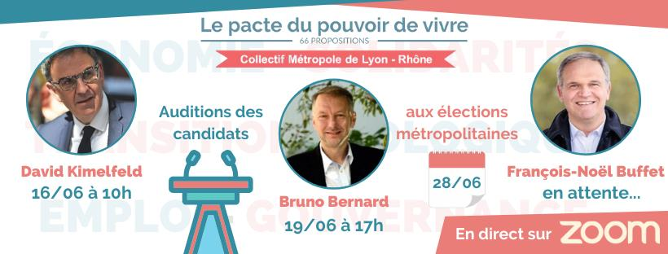

Le Pacte du Pouvoir de Vivre interpelle les candidats à l’élection métropolitaine de Lyon
Le Pacte du Pouvoir de Vivre regroupe une soixantaine d’organisations (Syndicats, ONG,Fédérations, associations, collectifs) qui porte 66 propositions autour de l’idée « Il est nécessaire et possible de faire autrement » sur les thèmes : de donner à chacun le pouvoir de vivre, remettre l’exigence de justice sociale au coeur de l’économie et de la transition écologique, partager le pouvoir. A cette fin le collectif Métropole de Lyon –Rhône a décidé d’interpeller les candidats à l’élection métropolitaine de Lyon sur la solidarité- vie quotidienne, l’économie-emploi, la gouvernance-démocratie autour des thématiques :
- Se nourrir, se loger, accéder au numérique, les aides ponctuelles pour les plus pauvres
- Les politiques du grand âge : la situation des EHPAD et le maintien à domicile des plus âgés.
- Soutien aux associations dans leurs reprises d’activités et maintien de leurs ressources humaines et financières
- Accompagnement des enfants et adolescents les plus fragiles dont les mineurs isolés migrants
- Mobilités douces et transports collectifs
- Quelles mesures et dans quelles conditions la reprises d’activités économiques après le confinement ?
- Reprise de l’activité économique des entreprises : aides et conditions
- Évaluer et repenser les politiques publiques

La crise que nous vivons appelle à repenser collectivement notre mode de développement pour favoriser la résilience de notre société et nous prémunir de prochaines crises.
Etes-vous d’accord pour organiser dès la rentrée de septembre, à l’échelon de la Métropole, une conférence de la transition écologique et sociale réunissant tous les acteurs et débouchant sur des projets et actions politiques.
Les auditions prévues :
Vous trouverez ici la publication à partager : https://www.facebook.com/permalink.php?story_fbid=159143378984592&id=101733321392265

Les événements facebook pour les auditions des 3 candidats :

David Kimelfeld : https://www.facebook.com/events/315841036090306/
Bruno Bernard : https://www.facebook.com/events/557859698210677/
FN Buffet : https://www.facebook.com/events/814066185796279?acontext=%7B%22source%22%3A5%2C%22action_history%22%3A[%7B%22surface%22%3A%22page%22%2C%22mechanism%22%3A%22main_list%22%2C%22extra_data%22%3A%22%5C%22[]%5C%22%22%7D]%2C%22has_source%22%3Atrue%7D
Pour tous contacts :
Sonia PACCAUD (CFDT) 06 30 55 39 77 spaccaud@auvergne-rhone-alpes.cfdt.fr
Christian JUYAUX (Club Convaincre) 06 80 05 07 48 cjuyaux@gmail.com
Yanis LIMAME (GAELIS) 06 01 85 92 61 president@gaelis.fr

Nous vous invitons à visiter notre site et en particulier à lire les dernières publications :
􏰀 Gérard Collomb : perdre et la guerre et l’honneur
􏰀 Déclaration commune des syndicats Francais et Allemands sur l’Union Européenne

Soutenez l’Association Convaincre en envoyant un chèque d’adhésion de 30 €
à l’adresse de son trésorier Pierre PRUNET, 63 chemin des Forêts St Cyprien 69480

